EJERCICIOS. UD1.2: Interfaces web y aplicaciones.

1. ¿Cuáles son las funciones del diseño gráfico?
La función estética, publicitaria y comunicativa.

2. Busca dos casos en los que se pongan de manifiesto las diferencias entre un sitio web con un buen diseño y otro con un mal diseño. ¿Qué te hace clasificarlos dentro de esas categorías? ¿Qué partes consideras que son las más importantes? Razona el motivo de tus elecciones.
- Mal diseñadas:
https://www.lingscars.com/
https://www.art.yale.edu/
https://typographyprinciples.obys.agency/
No son responsive, la gama de colores es inadecuada, están demasiado cargadas de animaciones e imágenes, el contraste de la letra no deja leerlo, tipografía demasiado variada, mal maquetada…

- Bien diseñadas:
https://www.maserati.com/global/en?redirect=1
Gama de colores adecuada, se adaptan al navegador y al dispositivo, son atractivas a la vista… He elegido estas por sus diseños modernos y la forma de navegar por ellas.

3. Navega por los siguientes sitios web. Obsérvalos con detenimiento y describe detalladamente lo que te transmiten. Incorpora, al menos, un cambio que incluirías en cada uno de ellos y justifica tus razones.
a) https://www.uc3m.es/
Creo que es una web bien diseñada, aunque un poco anticuada para esta universidad, con un diseño muy plano, y 4 columnas en vez de dos en el inicio (news letter). Cambiaría el diseño, dándole un toque más moderno a enlaces, asides, al nav, y cambiaría la imágenes del inicio.

b) https://www.neumaticos-online.es/Firestone_neumaticos.html
Me parece una web pobre y desactualizada actualmente, aunque pienso que el nav está bien. Cambiaría el responsive de casi toda el sitio y buscaría un diseño más adecuado.

4. Señala, al menos, cinco errores en cada uno de los diseños web de los siguientes sitios:
https://arngren.net/:
1. No existe una zona de navegación clara.
2. La barra de búsqueda apenas se identifica.
3. Está demasiado cargada de imágenes y gifs.
4. Tiene scroll horizontal.
5. No existe responsive.

https://www.vortex.com/
1. La navegación por el sitio web es malo (faltan hiperenlaces para volver al inicio).
2. La letra no se debe poner alineada al centro.
3. La tipografía no es adecuada.
4. La imagen del inicio no tiene sentido.
5. El responsive no existe.

http://www2.pnwx.com/
1. La navegación por el sitio web es malo (faltan hiperenlaces para volver al inicio).
2. La paleta de colores está mal elegida.
3. Hay un intento fallido de responsive.
4. Los iconos de la web son inadecuados.
5. El buscador no da opciones y nos busca lo que tiene que buscar.

5. Imagina que te encargan el diseño de un sitio web de una nueva marca de refrescos.
a) Establece el objetivo principal.
Promocionar la marca, intentando crear el mejor mapa tanto para motores de búsqueda como para usuarios, para subir en el SEO de google, conseguir publicidad a través de cookies, ganar clicks y registros de usuarios en nuestra página web y base de datos con promociones y luego enviar publicidad por mail a todos esos usuarios. En resumen, aumentar el número de visitas.

b) Establece dos objetivos secundarios.
Conseguir la confianza de los usuarios y conectar con ellos.

6. Conéctate a la página web https://www.bancosantander.es/ e identifica cada una de las zonas que hemos visto. Adjunta las capturas de pantalla correspondientes en cada caso y razona el por qué.
- Zona de identificación.
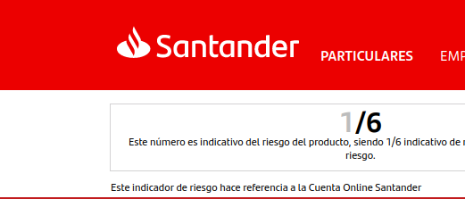

Está formada por los elementos de identificación, los cuales identifican plenamente al sitio web.

- Zona de navegación.


Es aquella a través de la cual se puede acceder a todos los contenidos del sitio web.

- Zona de contenidos.
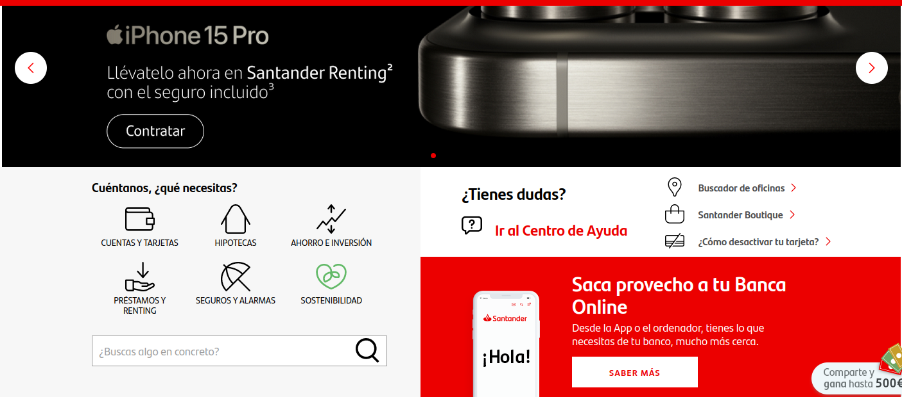

Son las zonas en las que se muestra la información relevante de cada una de las páginas web que componen el sitio.

- Zona de interacción.


Son las zonas del sitio web en las que se ofrece la realización de acciones a los usuarios del sitio web como, por ejemplo, las cajas destinadas a que el usuario introduzca texto, el cambio de idioma del sitio web.

7. Relaciona los elementos de diseño de la columna izquierda, con la Categoría de componentes de Interfaz a la que pertenecen situados en la columna de la derecha, escribiendo el número asociado a la categoría en el hueco correspondiente.
Elemento. | No de Categoría. | Categoría de componentes de Interfaz
Título de la Barra de Título. | 2 | 1- Contenidos.
Párrafo de texto. | 1 | 2- Identificación.
Formulario de visitas a la página. | 4 | 3- Navegación.
Enlace a otra página. | 3 | 4- Interacción.

8. Conéctate a la página web https://www.fedex.com/es-us/home.html y contesta a las siguientes cuestiones:
a) Identifica cada uno de los elementos principales: cabecera, menú o sistema de navegación, cuerpo, pie de página, aside. Adjunta las capturas de pantalla correspondientes en cada caso y razona el por qué.



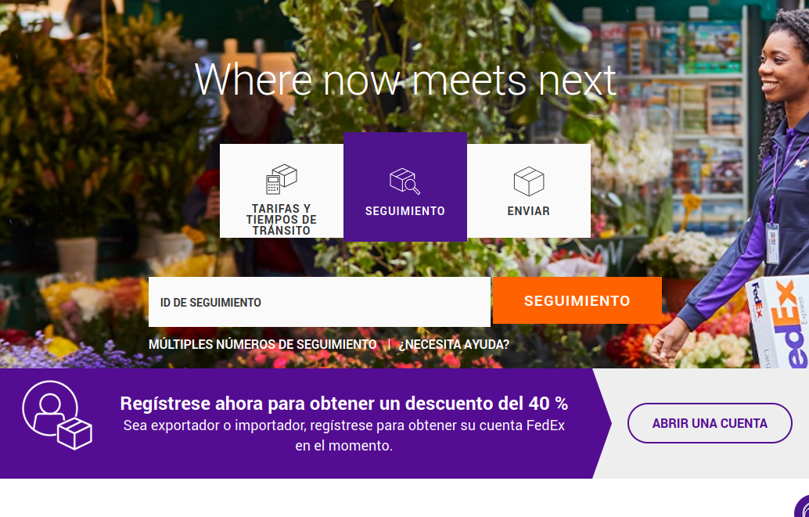



b) Además de los elementos principales, identifica al menos tres elementos habituales.
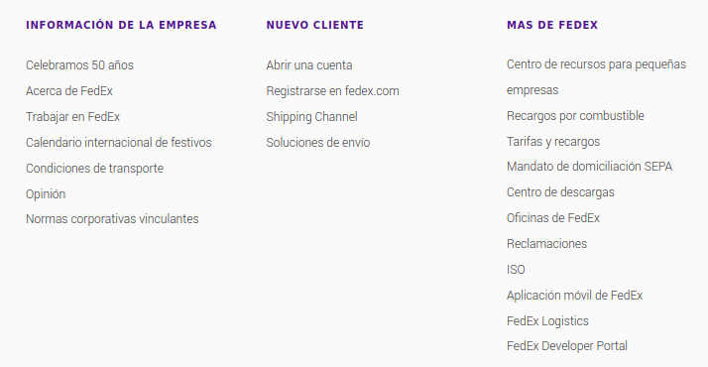
Mapa de navegación.

Cambio de idioma.
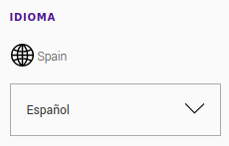

Ayuda flotante.


9. ¿Qué elementos suelen colocarse en un encabezado?
a) Título de contenido → No
b) Enlace a un aviso legal → No
c) Logotipo → Sí
d) Elementos de interacción que permiten un cambio del idioma de lectura → Sí

10. ¿Crees que los mapas de navegación son útiles en todos los sitios web? ¿Qué elementos consideras que deben aparecer en un mapa de navegación (página de inicio, información de contacto ...)?
No, solo en los sitios web muy extensos. En el caso de hacer un mapa de navegación, deberían salir todos los elementos de la página: index, todo lo “importante” que contenga el nav para dárselo fácil y que no se pierda.

11. Busca en Internet una página para cada una de las siguientes estructuras. Explica para cada caso, el porqué de tu elección.
a) Lineal.
https://milcuentos.com/maricoco/index1.html → Casi todos los libros son lineales, solo pasas de página hacia adelante y atrás.

b) Jerárquica.
https://centroarete.org/ → Varias secciones diferenciadas y no enlazadas entre sí que cuelgan de un nodo principal (hoy en día no existe una jerárquica pura).

c) Lineal jerárquica.
https://centroarete.org/ → Varias secciones diferenciadas y no enlazadas entre sí que cuelgan de un nodo principal.

d) Compuesta.
https://www.airbnb.es/ → Cuando eliges casa, se vuelve jerarquica, desaparece el menú, y cuando vas a pagar, lineal, solo puedes ir al pago o volver hacia atrás, no navegar por el resto de la página.

12. Reflexiona y responde: ¿Crees que se pueden utilizar varios patrones de diseño web en una misma página web?
Sí, se puede. Por ejemplo, en una página con franjas horizontales, dentro de cada franja se podría utilizar un diseño de pantalla dividida mosaico o bloques.

13. Busca en Internet un ejemplo de una página web para cada una de los siguientes patrones de diseño, y explica por qué se usa dicho patrón o diseño:
a) Diseño web con patrón en Z.
https://www.instagram.com/
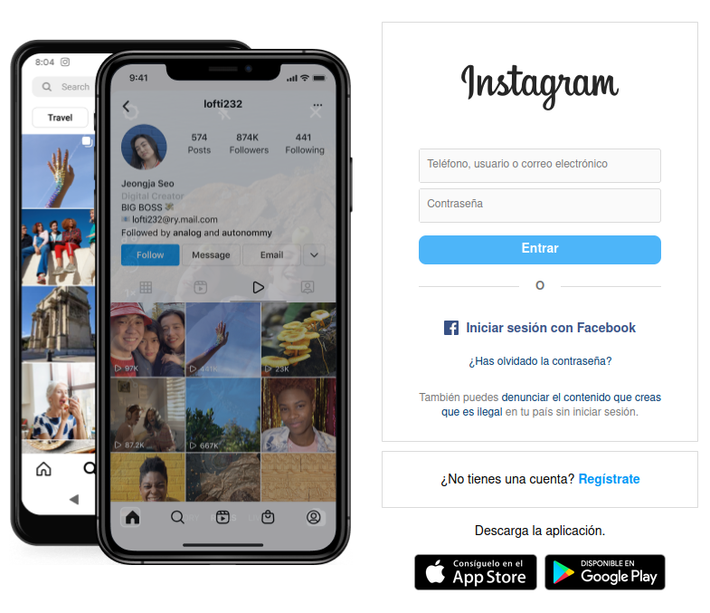

b) Diseño web con patrón F.
Google (pulpo como animal de compañía)
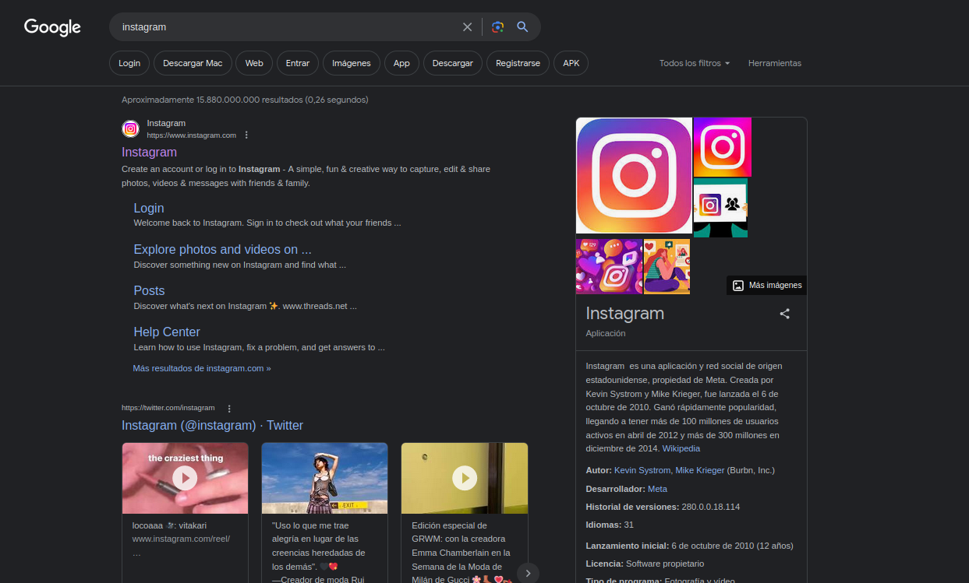

c) Diseño web con imagen a toda pantalla.
https://www.maserati.com/es/es
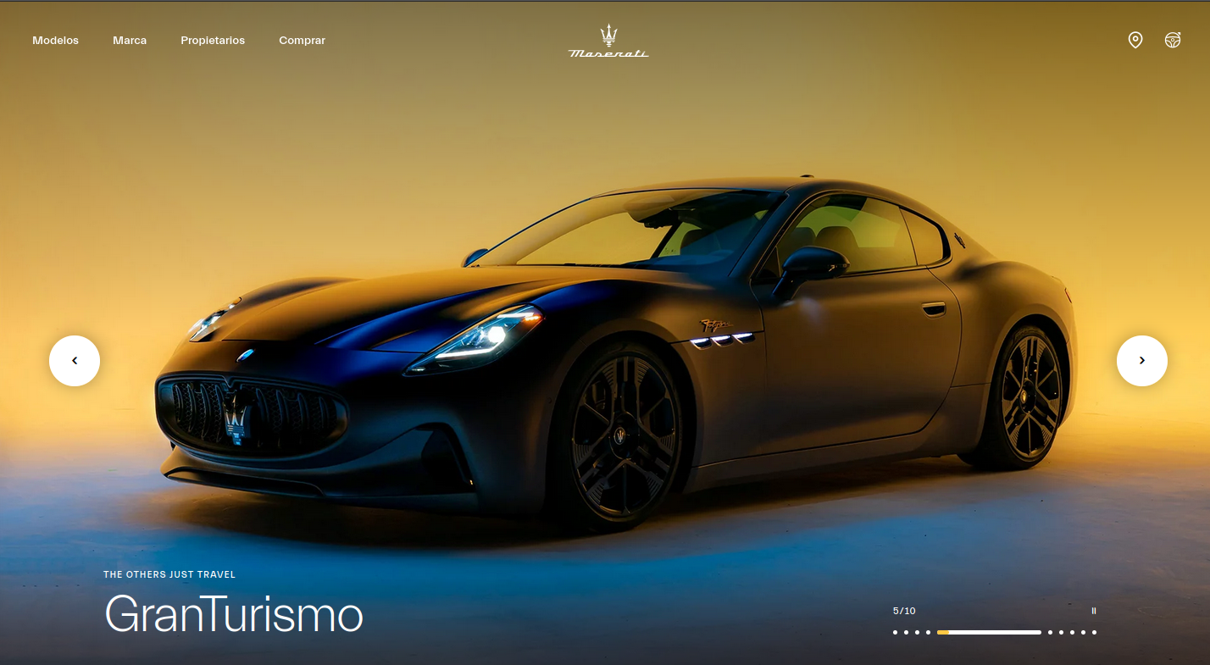

d) Diseño web con pantalla dividida.
https://www.enginethemes.com/
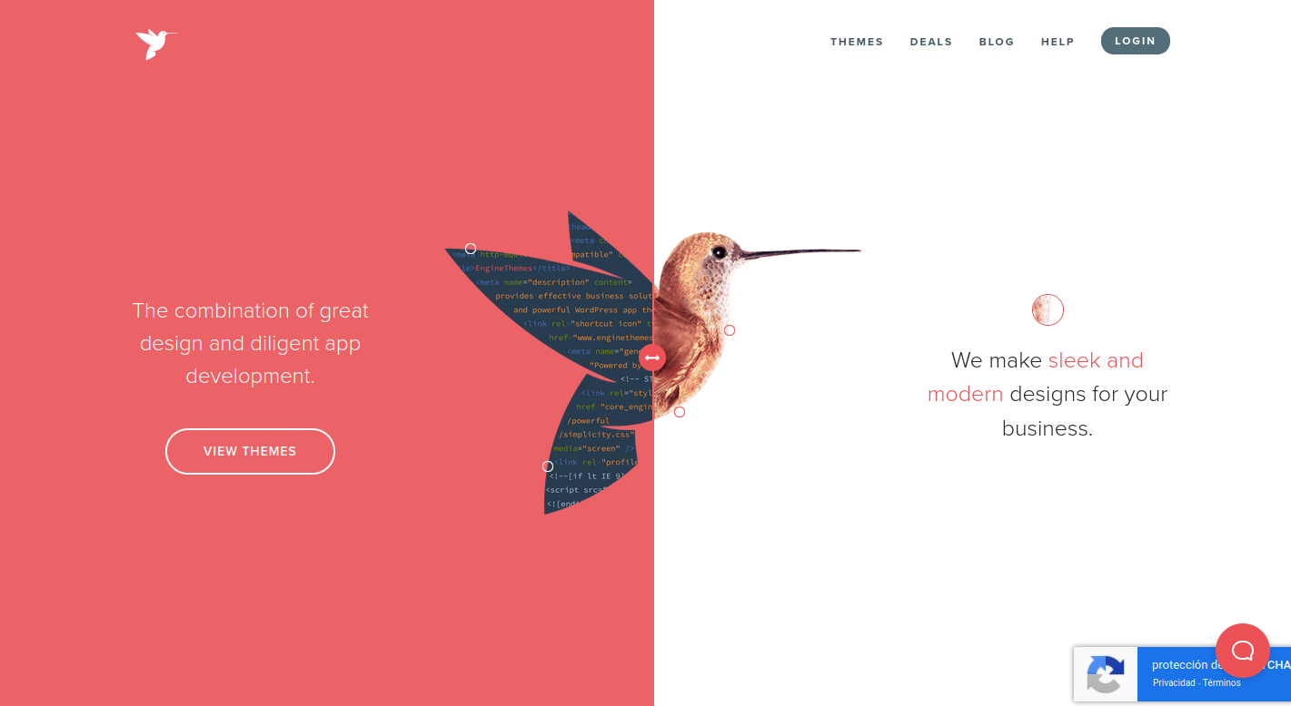

e) Diseño web de columna única.
https://thalida.com/
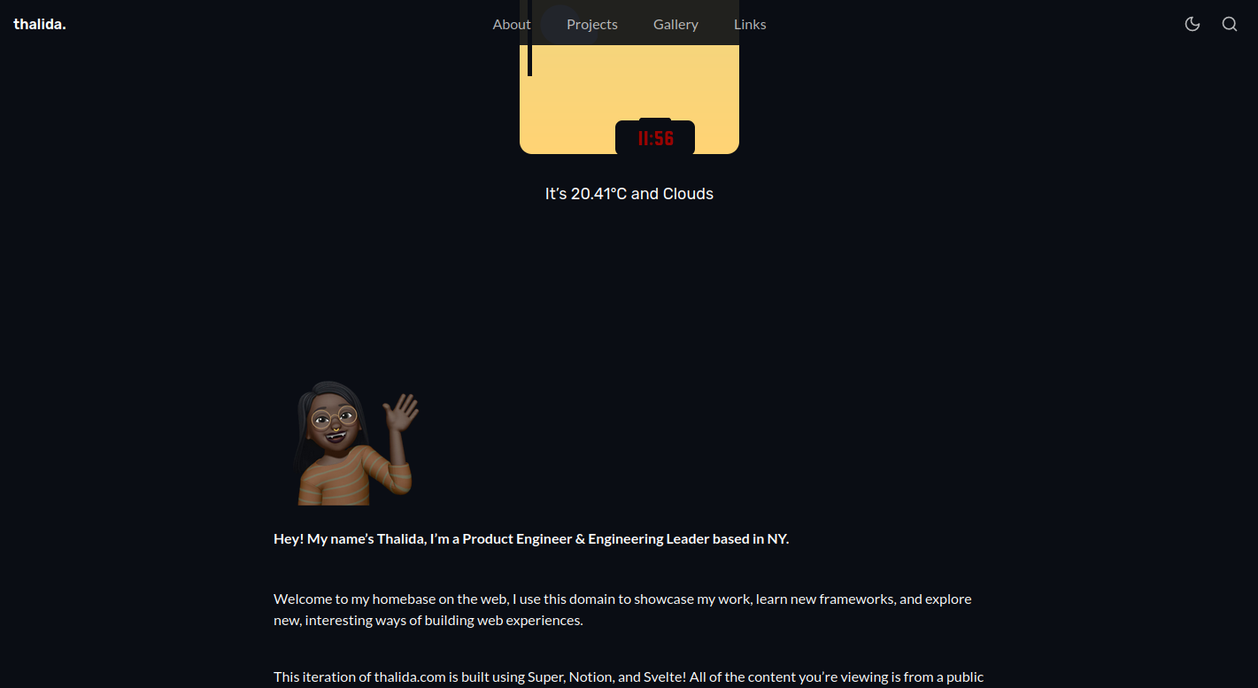

f) Diseño web en mosaico.
https://www.amazon.es/
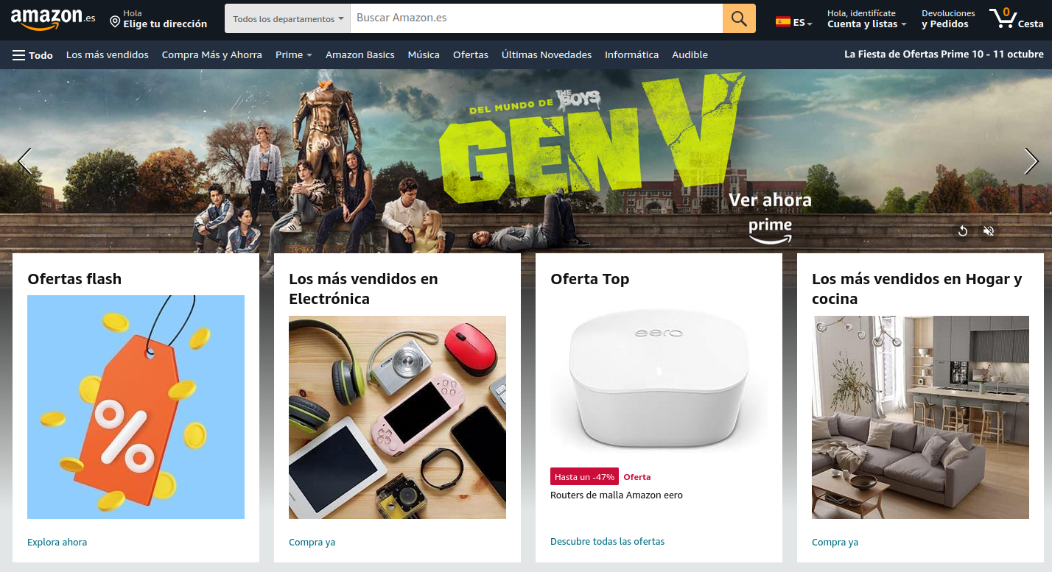

14. ¿Qué patrones de diseño utilizarías en las siguientes páginas web?
a) Una tienda online de ropa masculina y femenina → Diseño en mosaico o pantalla dividida.
b) Una farmacia o droguería → Diseño en mosaico.
c) Un portafolio de tus servicios como desarrollador web → Diseño en bloque.
d) Un restaurante con estrella michelín → Diseño en toda pantalla.
e) Una red social → Diseño en pantalla dividida en el login y columna única dentro.
f) Un periódico local → Diseño en F o estilo revista.
g) Un blog de viajes en caravana o furgoneta → Diseño en estilo revista.
h) Un IES → Diseño en F.
i) Una empresa conservera → Diseño en toda pantalla o franjas horizontales.
j) Una empresa de perfumes femeninos → Diseño asimétrico o a toda pantalla.
k) Una marca de coches de alta gama → Diseño en toda pantalla.
l) Una página para la organización de tu boda → Diseño en pantalla dividida.

15. Reflexiona y responde. ¿Cuáles son las diferencias principales entre un Wireframe y un Prototipo? ¿Para qué se utiliza un Wireframe? ¿y un prototipo?
Un wireframe es un esquema de la página, sin colores ni imágenes, simplemente la estructura y diseño de la página de forma básica, mientras que un prototipo es el diseño del producto final, junto con imágenes, colores e interacciones, lo que equivaldría al frontend sin código de la página.
El wireframe se utiliza como primera idea de la página, para adaptar el diseño a los diferentes tipos de pantalla, en la que luego se empezará a trabajar.
El prototipo es el diseño final del producto, del que partir para hacer el código del front y backend.

16. En una empresa de desarrollo de aplicaciones informáticas y aplicaciones web han recibido un encargo para diseñar una nueva interfaz para un sitio web. La empresa que los ha contratado realiza unos diseños personalizados de camisetas que están teniendo un gran éxito. El éxito de esta empresa consiste en ofrecer a sus clientes diseños únicos y personalizados, distintos a la competencia, y desean reflejar estos mismos valores en su lugar de venta y muestra de productos en su sitio web. El que ya tienen se está quedando un poco anticuado y han decidido encargar un diseño profesional para su sitio, acorde con su filosofía de empresa.
a) ¿Qué componentes deben formar parte de un sitio web?
La zona de identificación, de navegación, de contenido y de interacción.

b) ¿Qué diseño propondrías para esta empresa? Para responder a esta pregunta, indica los elementos de ordenación, la estructura de su mapa de navegación, y el patrón de diseño que utilizarías.
Un diseño en mosaico. Primero, una cabecera donde poner el logo de la empresa y el nombre. Segundo, un menú de navegación, para poder saltar entre los diferentes estilos, género, etc. Tercero, un cuerpo, donde poner diferentes fotos de las prendas con precios y nombres, en mosaico, que pueden clickar y ver los usuarios. Por último, un pie de página con las redes sociales, derechos de autor, información legal…
El mapa de navegación estaría estructurada por género y dentro de cada uno por nombres del diseño de las camisetas.

c) ¿Crees que el diseño de interfaces aporta un valor añadido a los sitios web?
Sí, ya que ayudan a transmitir mejor el mensaje de la página web y a mejorar su usabilidad para los usuarios.

d) ¿Existen sitios web que tengan un diseño de interfaz que los caracterice especialmente? ¿Podrías poner un ejemplo?
https://www.cobosrl.co/

17. Con respecto al enunciado del ejercicio anterior, realiza un diseño web. Puedes coger alguna idea en las plantillas que se presentan en https://www.webnode.es.
a) Realiza un mapa de navegación para el diseño, utilizando alguna de las herramientas vistas en la unidad.
https://www.mindmeister.com/app/map/2973633138
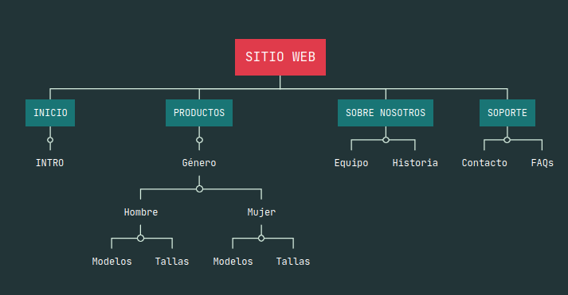

b) Realiza un wireframe de la página utilizando alguna de las herramientas vistas en la unidad. Incluye todos los elementos de ordenación.
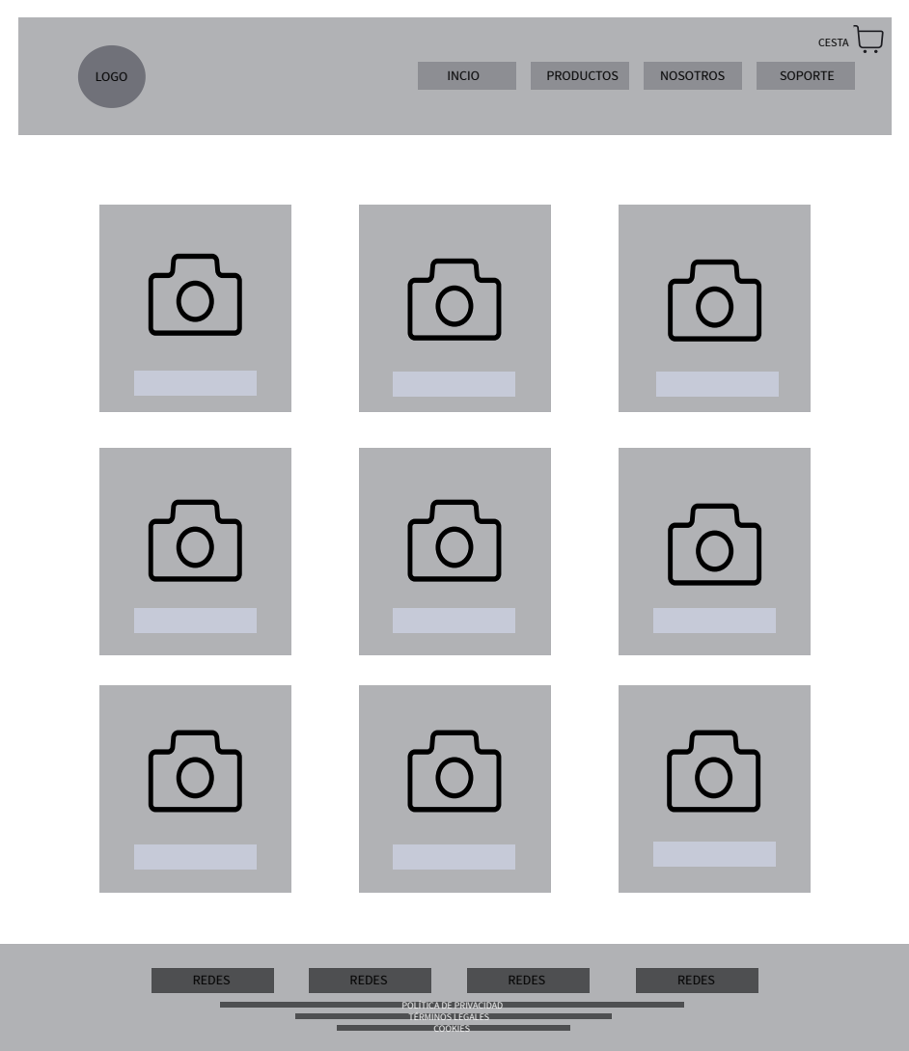

c) ¿Qué colores utilizarías y dónde? ¿Por qué?
El color corporativo, para ser fieles a la marca, pero, si tuviera que elegir, elegiría una escala de azules, para transmitir confianza a los usuarios.

d) ¿Qué tipografía o tipografías elegirías? ¿Por qué?
Sans-Serif, ya que es fácil de leer y son más utilizadas en el campo de la tecnología.

18. Realiza los siguientes wireframes correspondientes con una página web con dos diseños web: uno para pantallas grandes y otra para pantallas pequeñas o de dispositivos móviles. Para ello, analiza antes las diferentes opciones que se han presentado en los apuntes de clase (penpot, wireframe.cc, ninjamock.com, figma, mockflow.com...), y utiliza una de ellas.

19. Haz un análisis comparativo de los entornos de desarrollo ligeros. Si tuvieras que empezar un proyecto web nuevo, ¿Cuál de ellos utilizarías? ¿Por qué?
Cada uno de estos editores de texto tiene sus propias ventajas y desventajas:
Sublime Text:
Ventajas:
Es extremadamente ligero y rápido, lo que lo hace adecuado para proyectos pequeños o cuando necesitas editar rápidamente archivos.
Amplia gama de complementos y extensiones disponibles a través de Package Control.
Interfaz de usuario limpia y simple.
Desventajas:
No es un IDE completo y no ofrece todas las características de desarrollo que encontrarías en VS Code.
La configuración y personalización pueden requerir la edición manual de archivos de configuración.

Brackets:

Ventajas:
Diseñado específicamente para desarrollo web, con características como Live Preview para una vista previa en tiempo real del código HTML y CSS.
Interfaz de usuario amigable y fácil de usar.
Extensible a través de extensiones.

Desventajas:
No es tan popular ni tiene una comunidad tan grande como Sublime Text o VS Code, lo que puede limitar la disponibilidad de extensiones.

Visual Studio Code:

Ventajas:
Ofrece una amplia gama de extensiones y complementos para prácticamente cualquier lenguaje de programación o tecnología web.
Integración con Git y control de versiones.
Soporte activo y actualizaciones frecuentes.
Comunidad grande y activa.

Desventajas:
Puede ser un poco más pesado en recursos en comparación con Sublime Text o Brackets.

Si tuviera que empezar un proyecto web nuevo, elegiría Visual Studio Code. La razón principal es su versatilidad y la gran cantidad de extensiones disponibles que facilitan el desarrollo web y la programación en general. También, su integración con Git y otras herramientas de desarrollo lo hace una elección sólida para proyectos más grandes y complejos. Además, al ser de código abierto, la comunidad activa de usuarios y la continua mejora de VS Code lo convierten en una opción robusta y actualizada para el desarrollo web.

